Technická specifikace

Název akce: III/00332 Manělovice, most ev.č. 00332-1 přes odpad z rybníka před obcí Manělovice
okres, obec, kat.úz.: Středočeský, Vrch, okres Benešov
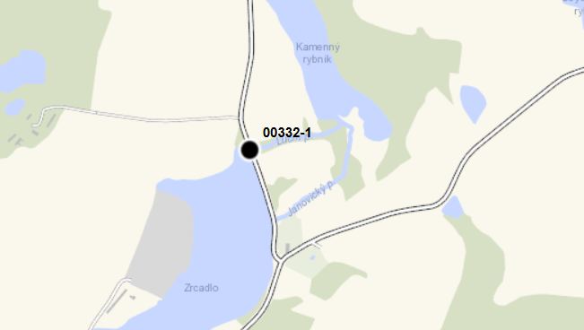

Zodpovídá: Lucie Jandíková
Základní popis akce:
Most převádí komunikaci III/00332 situovanou na hrázi rybníka Zrcadlo přes jeho odpad (Janovický potok). Šířka komunikace na mostě je 5,0 m a vychází z kategorie S4,0/30 rozšířené o 1 m. Toto rozšíření respektuje budoucí opravu hráze spočívající v jejím rozšíření o cca 1 m. Povrch komunikace je tvořen živičnou vozovkou. Podélný spád komunikace na hrázi je téměř nulový, komunikace nemá v oblasti mostu jednoznačně definovatelný příčný sklon. Srážkové vody z komunikace volně stékají na oba svahy násypového tělesa hráze. Komunikace v podélném směru respektuje stávající výškové vedení, příčný sklon v oblasti mostu je nyní nově navržen jako jednostranný zprava doleva. Nový most je navržen jako plošně založený uzavřený jednopolový ŽB monolitický rám. Na mostních římsách je umístěno zábradelní svodidlo výšky 1,10 m se svislou výplní, na které v předpolích navazuje silniční svodidlo. Přesné parametry viz Technická zpráva SO 201. Součástí stavby je na návodní stranu mostu navazující ŽB monolitický bezpečnostní kašnový přeliv rybníka Zrcadlo. Na povodní stranu mostu navazuje ŽB monolitický skluz (koryto tvaru U), dále nově zpevněné lichoběžníkové koryto Janovického potoka. Konec zpevnění koryta je cca 22,5 m od pravé hrany mostu. Stávající most nevyhovuje na průtok Q100. Nový most vč. navazujícího bezpečnostního přelivu je na Q100 již dimenzován.

MOST EV. Č. 00332-1 PŘES ODPAD PŘED OBCÍ MANĚLOVICE – OBJÍZDNÁ TRASA
Stavba leží v extravilánu v katastru obce Vrchotovy Janovice. Lokalita se nachází mezi zemědělskými pozemky, na okraji lesa. V okolí řešeného místa není žádná zástavba. Jedná se o dočasné zpevnění stávající polní cesty a to na dobu jedné stavební sezony.
Důležité (postup výstavby, rozhodující dílčí termíny):
- před uzavřením komunikace na hrázi rybníka je nutno zhotovit dočasnou objízdnou trasu, která je samostatným SO s vlastním stavebním povolením
- vypuštění rybníka Zrcadlo
- odbahnění části rybníka v místě stavby na ploše dočasného záboru
- uzavírka komunikace v místě mostu
- vyznačení dočasných záborů
- úprava oplocenky lesní školky na parc. č. 1027/1
- zřízení zařízení staveniště
- kácení
- odstranění konstrukce vozovky
- demolice stávajícího mostu, přilehlého stavidla a navazujícího skluzu
- výkopové práce pro zřízení nového mostu (vč. kašnového přelivu a nového skluzu)
- výstavba nového mostu (vč. kašnového přelivu a nového skluzu)
- zpětné dosypání tělesa hráze
- zřízení nové vozovky v místě mostu
- zpevnění navazujícího koryta potoka pod skluzem
- zřízení nového sjezdu na parc. č. 1018
- úprava oplocenky lesní školky na parc. č. 1027/1
- dokončovací práce
- konec prací na mostě
- ukončení uzavírky komunikace a souvisejících dopravních opatření
- odstranění dočasné zpevněné komunikace na objízdné trase

3. Údaje o PDPS a SP:
4roads s.r.o.
Jugoslávských partyzánů 1426/7
160 00 Praha 6
IČ: 06327354
DIČ: CZ06327354

4. Doplňující údaje k provádění:
Nutno dodržet podmínky SP a PDPS.

5. Územně – technické podmínky
PDPS
Kontakt:
Miroslav Dostál vedoucí mostních techniků KSÚS, mobil 778 532 514, email: miroslav.dostal@ksus.cz
Lucie Jandíková, mostní technik oblast Benešov, mobil 724 399 868, email: lucie.jandikova@ksus.cz
Zpracoval: Lucie Jandíková
Datum: 11.2.2026

